„O zajączku Filipie, który ze strachu dokonał wielkich czynów”

Wybrałam ją ze względu na kolorową okładkę i ilustracje w środku. Mały zajączek Filip, opuszczony przez swoje większe rodzeństwo, zaprzyjaźnia się z Pusią, łabędzim dzieckiem mieszkającym na jeziorze. Ich wspólne zabawy nie mają końca, ale pewnego dnia wydarza się coś, co na zawsze odmienia życie obojga przyjaciół… Pełna przygód, przyjaźni i wierności opowieść może przypaść do gustu nawet i Tobie. Według mnie treść jest ciekawa i posiada wiele pouczających wątków. Filip swoją postawą nie tylko zadziwił siebie i otoczenie, ale także czytelników.
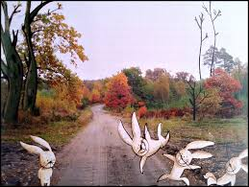
Kiek W. VIc